令和2年度「第1回ケアラーズ交流会」開催報告

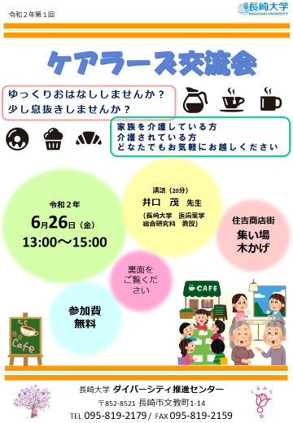
【日時】令和2年6月26日（金）13：00～15：00
【場所】集い場 木かげ（住吉商店街）
【参加】ケアラー3名、ケアラーサポーター1名、
元ケアラー1名
医歯薬学総合研究科 井口教授
ダイバーシティ推進センター内野介護コンシェルジュ

ケアラーズ交流会は、新型コロナウイルス感染症の感染拡大防止のため中止しており、1月以来の開催となりました。会場は例年のとおり、人の流れが多い住吉商店街地区で地域の人が気軽に集える場（地域の縁側）作りに取り組んでおられる「集い場 木かげ」をお借りしました。

最初に、医歯薬学総合研究科の井口先生よりご挨拶があり、その後この5か月間にあったことや最近の悩み、関心事等自由に情報交換されました。今回は3名のケアラーが参加され、個々の現状や悩みを話し、会話が途切れることなく次々に意見が飛び交いました。以前ケアラーだった方が助言してくださる場面もありました。それぞれが日々の介護を一生懸命にされており、それぞれの悩みや思いをじっくりお話しでき、「悩みがない人はいない、皆それぞれの状況で何らかの悩みを抱えて生きている」との発言に、みなさん納得され、笑いのある会となりました。

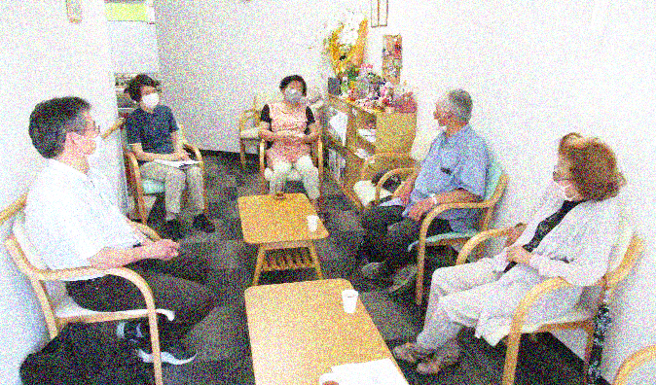
アンケートでは、参加者全ての方が「参加して大変よかった」と回答され、自由記述欄には「参加者がみなさんいい人ばかりで出席するのが楽しい」「今日もしゃべりすぎて楽しかった」「交流会への参加は私の最高の喜びです」等の感想がありました。また、「男性の介護者に、また来ていただきたい」とのご意見もありました。ご協力いただきましたみなさま、ありがとうございました。

本センターは、介護者が孤立することなく、介護者もともに社会参加できるよう、また介護を1人で抱え込まないように、介護者が持つお互いの悩みや解決策の情報交換の場を作り、地域のケアラーの孤立を防ぎ精神的な支えとなるコミュニティの形成ができるよう、地域のみなさまのお力をお借りしながら取り組んでまいります。次回は8月に開催いたします。

